

**Git-flow**

Es un conjunto de extensiones para git que proveen comandos de alto nivel para operar repositorios basados en el modelo de ramificaciones de Vincent Driessen.

Se basa en un conjunto de ramas que utilizaremos según el tipo de tarea que estemos llevando a cabo en nuestro proyecto.

-Rama master: cualquier commit que pongamos en esta rama debe estar preparado para subir a producción.

-Rama develop: rama en la que está el código que conformará la siguiente versión planificada del proyecto.

*Cada vez que se incorpora código a master, tenemos una nueva versión.

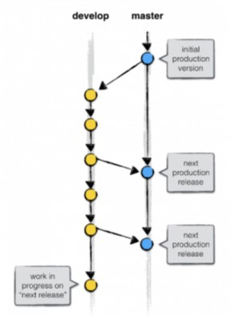**-Ramas auxiliares:**

>**Feature**: Se originan a partir de develop

Se incorporan siempre a develop

Nombre: cualquiera que no sea master, develop, hotfix_* o release.

Estas ramas se utilizan para desarrollar nuevas características de la aplicación, que una vez terminadas, se incorporan a develop.

>**Branches**: Se originan a partir de master

Se incorporan a master y develop

Nombre: Branches_*

-Estas ramas se utilizan para preparar el siguiente código en producción.

-En estas ramas se hacen los últimos ajustes y se corrigen bugs antes de pasar el código a producción incorporándolo a master.

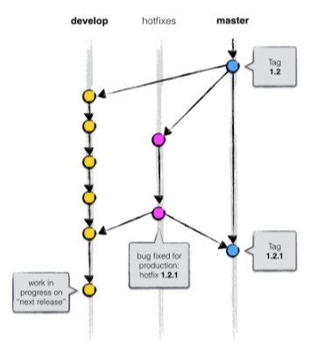

>**Hotfix**: Se origina a partir de master

Se incorporan a master y develop

Nombre: hotfix_*

-Se utilizan para corregir errores y bugs en el código en producción.

-Funcionan parecido a los branches, pero no se planifican.

Se puede utilizar Git-flow de varias maneras, por consola o con algún gestor de contenidos como SourceTree…

Ejemplo de trabajo de flujo completo:

